“用情怀·致热爱”北京越野BJ40致敬2020版上市
广 告 主：北京越野
所属行业：汽车
执行时间：2020.08.08-10.01
参选类别：数字媒体整合类
营销背景
北京越野BJ2020是中国自主越野的开端，诞生、辉煌于政治开放、经济腾飞、社会繁荣的八、九十年代，是一代人的经典记忆和时代情怀。如今越野车市场中两门版越野车市场空间较大，且是越野玩家的硬核首选，因此在公元2020年这个特殊的一年，以具有时代情怀与特殊历史意义的BJ2020作为背书，以国品焕新为契机，以61载北京越野世家为传承，打造国产唯一在售两门车型、国产最强越野素车，极致产品性能的全新车型-BJ40致敬2020版。
营销目标
1、快速提升新品知名度，与消费者充分互动；鸿图上线，吸引关注；线上曝光5亿+，互动量2千万+，3个场馆鸿图展览。
2、深耕产品力传播，让用户形成有效认知；线上+线下，同步收集销售线索。
策略与创意
挖掘故事、传递情怀、彰显精神、致敬经典、焕新形象为内核，深入洞察年轻消费者的越野态度，与当下潮流结合建立情感共鸣。充分利用数字化营销手段，形成整合营销合力，依托BJ40致敬2020版车型，深化历史悠久、故事丰富、产品专业、时尚潮流的品牌形象，提升传播声量，助力销售。
#致敬经典 致敬2020#——鸿图上市计划（20.20米越野图鉴致敬经典）
1-情怀引关注：品牌故事+硬核产品力，打造越野新国潮，通过创意爆点，点燃新品关注度。
2-圈层强体验：圈层营销，切入越野\泛越野圈层，深度解读产品力，提升新品认知度。
媒体选择策略：
1、针对目标人群触媒习惯，选择覆盖量\活跃度最高的社交平台（微信、微博），保证曝光的同时有效提升互动。
2、与汽车类论坛深度合作，加强潜客\车主对产品力理解，引发自传播。
执行过程/媒体表现
一、预热期（8.8-8.30）用情怀·致热爱：三章共谱用情怀开篇，互动+话题引发关注，从情怀到产品，逐步引爆关注。
STEP1：媒体掀起情怀浪潮：媒体互动，预埋老照片故事，激发网友品牌情怀；预热海报发布，利用大奖刺激车友产出UGC内容，扩大声量。
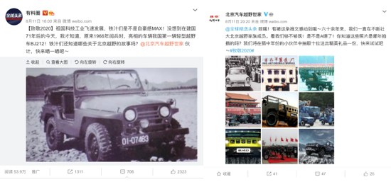
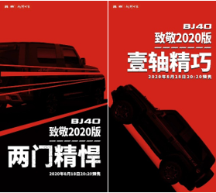
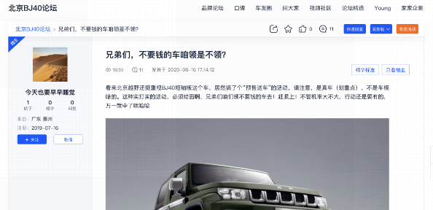
STEP2：集情怀，蓄能量：一张老照片，来换一台车——故事征集H5全网发布，经典车主故事+新车奖品，激活UGC内容，引发海量车友关注。
H5链接：http://beiqi.app.h5work.com/#/
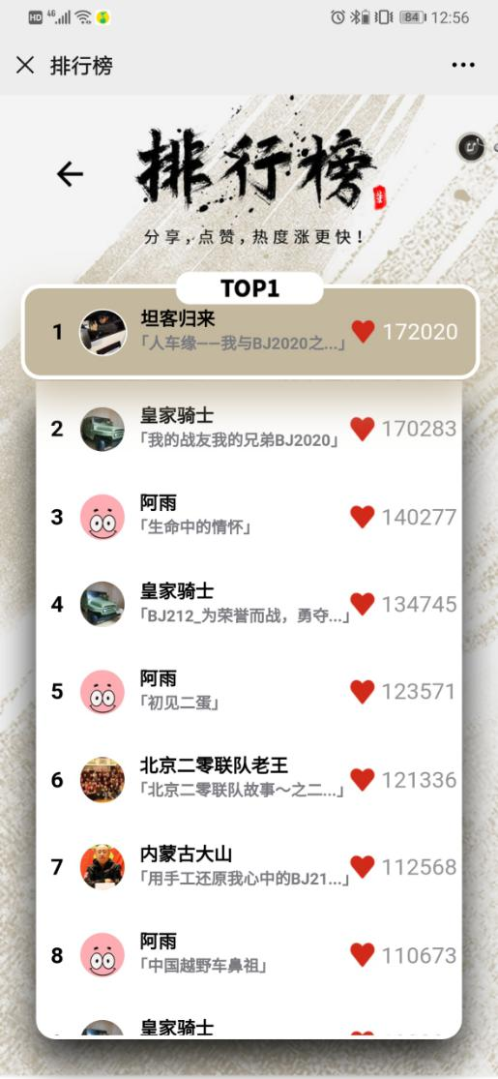
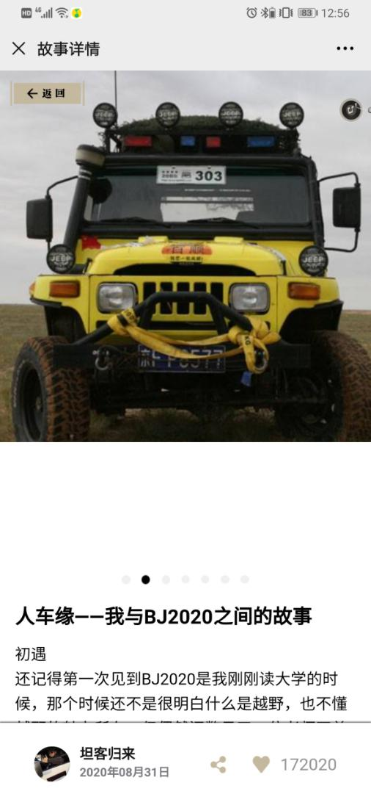
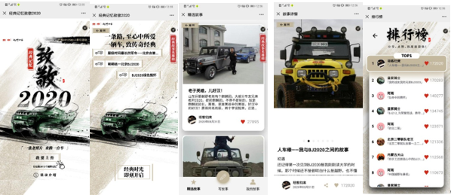
STEP3：制造新品悬念，吸引关注：产品释放，创意悬念海报预热及视频，释放产品性能，刺激网友对新车关注，为发布引流。
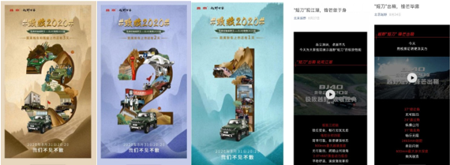
二、上市期（8.31-9.4）用经典·致热爱：新车上市线上集中曝光，KOL+媒体联合报道，话题引爆，深度诠释品牌与产品。
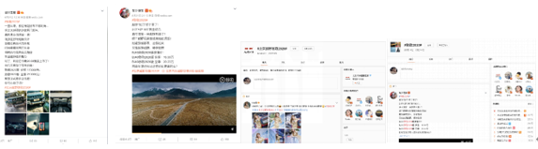
三、延续期（9.5-10.1）用硬核·致热爱：圈层营销多维渗透，夯实产品力认知。
1、图鉴发布：借BJ40致敬2020版上市，发起“一张老照片，来换一台车”经典老车主故事征集活动，并发起绘制 #致敬2020#“北京越野图鉴”。
图鉴长：20.20米-象征#致敬2020#，高：1.865米-象征BJ40致敬2020版新车高度。
五大篇章组成，每个篇章代表着不同时代，时代的旋律推进着中国越野的发展！
以线下展出的形式，将情怀与历史结合，用宏伟图鉴激起大众的越野之心，自豪之感，为北汽集团、北京越野进行历史证言。除北京车展展览，北京汽车博物馆、集团大厅等也将安排展出，以“图鉴”为抓手，彰显百年北汽的恢弘历史与实力！
线下展示渠道：“再创经典计划”启动发布会；“智领未来”第十六届北京国际汽车展览会；北京汽车博物馆越野文化体验展。
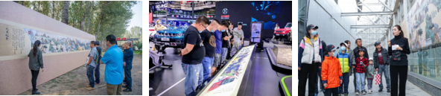
图鉴相关衍生品：用于传播中用户互动以及线下陈列展示等（和纸胶带、T恤、丝巾、卷轴）。
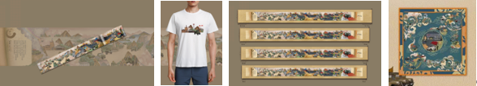
2、聚焦产品卖点，越野性能+潮流外观：拍摄时尚大片+品牌跨界联合（蒙牛），由浅入深，打造“又帅又能打”产品形象。
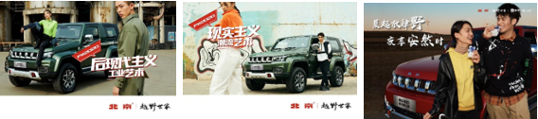

3、#致敬2020经典记忆#车主故事征集颁奖活动：向活动第一名车主赠送新车一台。
交车视频：https://mp.weixin.qq.com/s/X6BLrs42p-bSWQIq7rZDKA
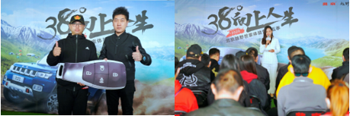
营销效果与市场反馈
借助互动H5产出丰富UGC内容为上市进行蓄能，多维度、多形式线上传播。制造“20.20米鸿图事件”由北京越野历史进行更深度挖掘，将品牌、产品、消费者进行关联，并且通过“线上+线下”全场景传播广泛触达各个圈层。并且融入时尚元素将跨界联合通过大片形式展现，为历史悠久的北京越野注入新风尚血液，激活大众新认知。多形式传播助力上市活动成功，并达成亿级曝光量。
聚合多方资源BJ40致敬2020版新车上市发布带来的总曝光量达7.6亿+，#北京越野致敬2020# #致敬2020#等微博相关话题共计收获达6.6亿+阅读量；互动H5总曝光490W+，征集故事3013个，征集老照片10000+。

